19 травня у Міжнародний день вишиванки працівники сфери освіти, культури, вищих навчальних закладів та спорту провели вишиваний флешмоб «Все - Україна!». Освітяни, культпрацівники, спортсмени одягли найгарніші вишиванки, адже переконані, що вишиванка – наш генетичний код нації. І тепер він незламний!
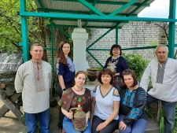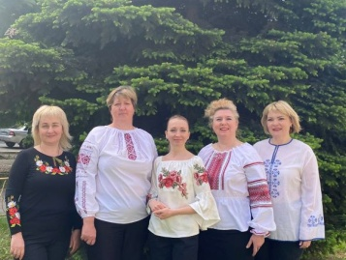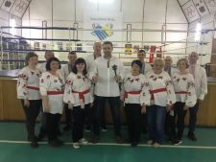
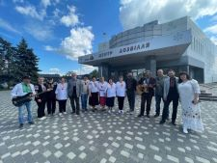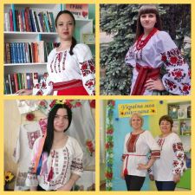
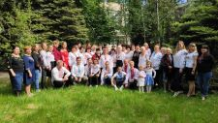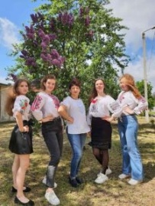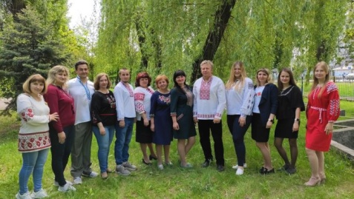
Також сьогодні представники української мережі Програми Ради Європи «Інтеркультурні міста» (Суми, Павлоград, Луцьк, Вінниця, Одеса, Мелітополь (представник знаходиться на території Київської області) та експерт Ради Європи, координатор ICC-UA Ксенія Хованова-Рубікондо зустрілися в онлайн форматі, об’єднані українською вишиванкою, під гаслом «Нас не здолати, бо ми у вишиванках».
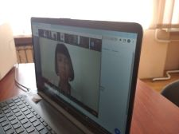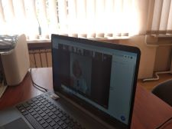

Бережімо українські традиції! Любімо Україну!

